11.1.2018

Stephanie Kessler & Sandro Trottmann

Konzeptplanung

App findmylocation

Inhaltsverzeichnis

Definition der App 3

Wer ist der Nutzer 3

Technische Daten 3

Programmaufbau 3

Funktionalitäten-Liste 4

Filterung der Funktionalitäten-Liste 4

Das Grobkonzept 5

Mockup 6

Schema der Farben 6

Storyboard 7

Navigationserklärung 7

Konzeptplanung

# Definition der App

Standort speichern für Reisende und Städte Trips. Route zu gespeicherten Standort aufrufen.

# Wer ist der Nutzer

Jeder reisende der nicht sehr ortskundig ist und die Möglichkeit haben möchte sich Standorte zu merken und diese wieder zu finden.

# Technische Daten

Das App wird mit PhoneGap erstellt und ist somit für alle Smartphones tauglich. Es wird mit dem Framework PhoneGap mit der aktuellen Version 0.4.5 gearbeitet. Als Entwicklungsumgebung wird mit Sublime gearbeitet.

# Programmaufbau

Die Architektur wird von PhoneGap bei der Projekterstellung mit erstellt. Da es sich um eine Client-seitige Entwicklung handelt wird die Struktur in einem „www“ Ordner angelegt und in CSS, Javascript und Image Ordner unterteilt. Die Ordner Plugins und Plattforms werden wie von PhoneGap vorgegeben auf der gleichen Ebene wie der www Ordner beibehalten. Für die Datenspeicherung wird Firebase genutzt.

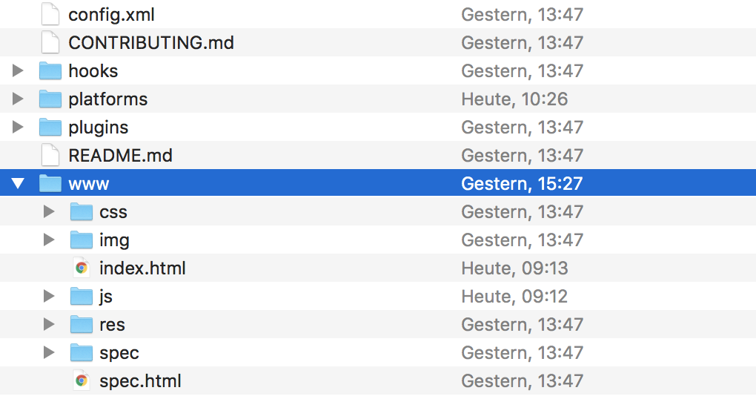

# Funktionalitäten-Liste

* Standort benennen und speichern
* Auflistung der gespeicherten Standorte
* Ausgabe der Standorte auf Google Maps
* Routenplanung an gewünschten Standort (Mit Google Maps)
* Eine Route tracken

# Filterung der Funktionalitäten-Liste

* Standort benennen und Speicher
* Auflistung der gespeicherten Standorte
* Ausgabe der Standorte auf Google Maps
* Routenplanung an gewünschten Standort (Mit Google Maps)

# Das Grobkonzept

**Tag 2 Mittag:**

Konzept bis und mit „Schema der Farben“ abgeschlossen.

**Tag 2 Abend:**

Mockup und Paper App Testing erstellen/ ausführen. Feinschliff Konzept. Abgabe Konzept

**Tag 3 Mittag:**

Projektinfrastruktur erstellt. Repository auf GitHub erstellt, PhoneGap installiert, Projekterstellt, nötige Plugins installiert, Firebase eingelesen und eingerichtet.

**Tag 3 Abend:**

Seiten HTML und CSS fertig (Ohne Funktionen)

Aktueller Standort speichern in Datenbank

**Tag 4 Mittag:**

Ausgabe der Standort in Liste

Ausgabe Standort Details

**Tag 4 Abend:**

Routenplanung einbinden

Feinschliff

**Tag 5 Mittag:**

Systemdokumentation und Testdokumentation

**Tag 5 Abend:**

Präsentation und Abgabe

# Mockup

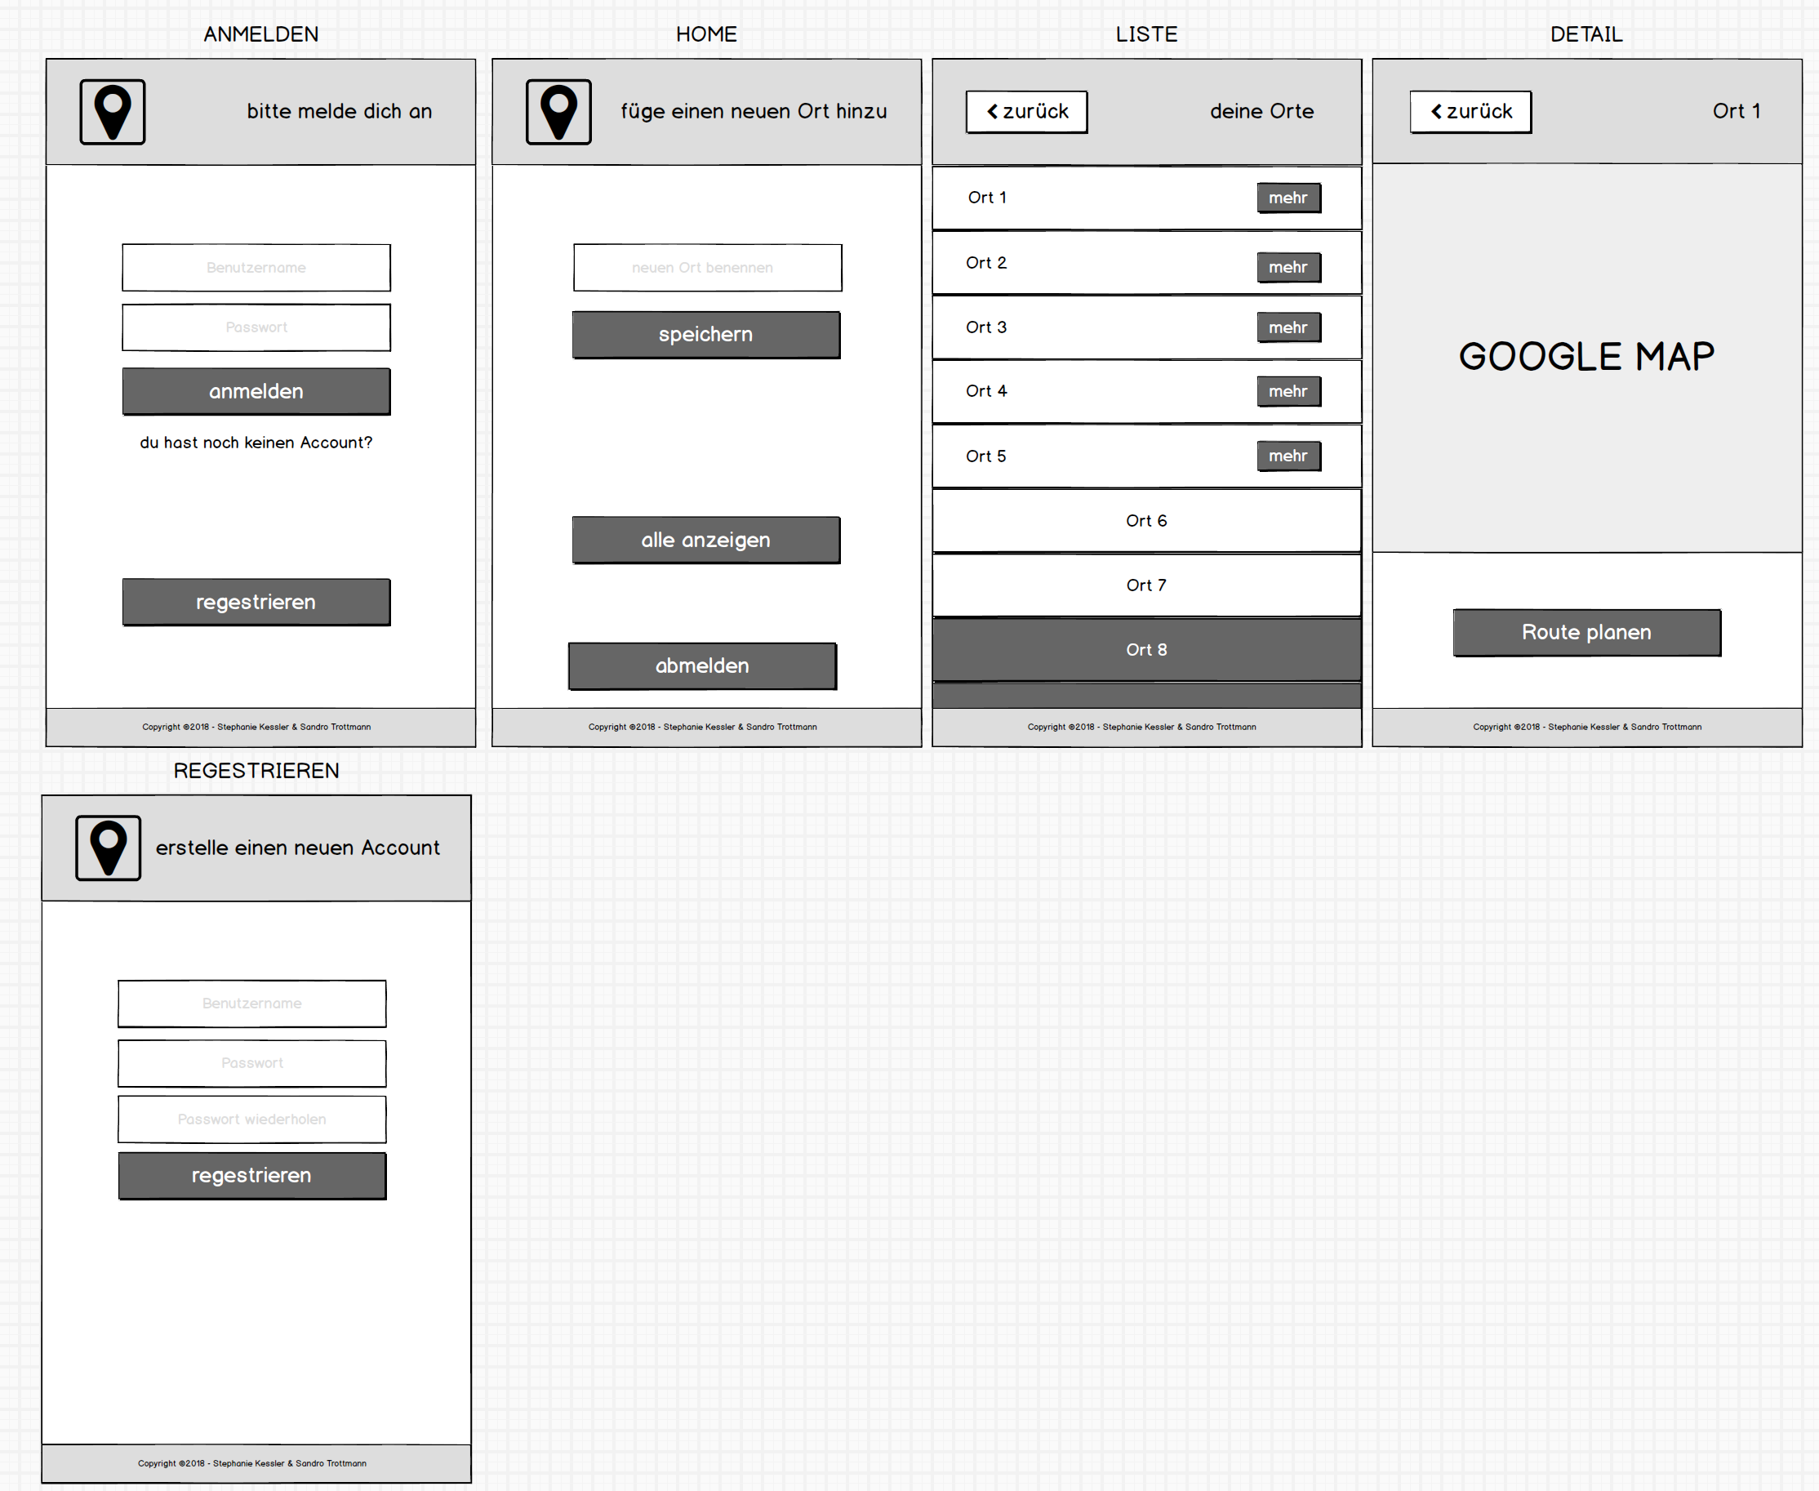

**Design:** Wir haben uns bewusst für ein einfaches Design entschieden. Die App sollte einfach gestaltet und auf das nötigste reduziert werden.

**Usability:** Wir haben darauf geachtet, dass die Bedienung dem Intuitiven entspricht. Der „zurück-Button“ wurde oben links platziert, da dies der gängigste Ort ist und bei den meisten Apps so gehandhabt wird. Da das App schlicht aufgebaut ist haben wir auf ein Menu bewusst verzichtet und setzen auf dominante Buttons innerhalb der jeweiligen Seite, so sollte die Führung durch die Applikation klar sein.

**Displaygrössen:** Da wir ein schlichtes Design haben, verzichten wir auf verschieden Darstellungen. Es sollte auf jeder Display Grösse (auch Landscape und Portrait) gleich dargestellt werden.

# Schema der Farben

Wir haben uns für die Hauptfarbe Blau #085394 entschieden. Der Rest wird schlicht in Schwarz und Weiss gehalten.

# Storyboard

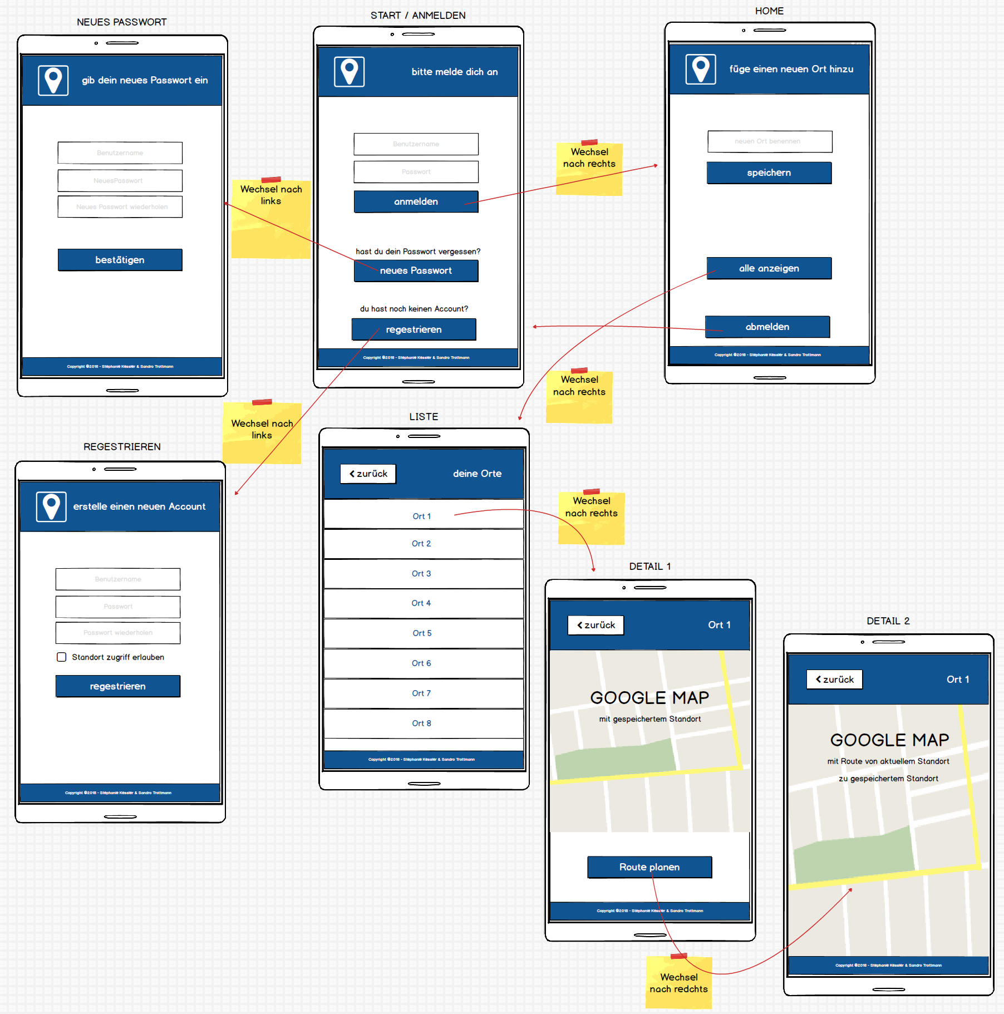

## Navigationserklärung

Die App ist so aufgebaut, dass das Wechseln auf eine neue Seite den Aufbau zusätzlich untermauert. Immer wenn in eine Seite hinein navigiert wird, zum Beispiel von der Home Seite in die Auflistung der Standorte, wechselt der Bildschirm nach rechts. Zurück oder aus einer Seite heraus, zum Beispiel von der Anmelde Seite zur Registrierung, wird die Seite nach links gewechselt. Dies sollte dem Benutzer zusätzlich eine klare Strukturierung bieten und das Verständnis für den Aufbau fördern.

Da es auf allen Seiten nur eine kleine Auswahl für weitere Aktionen gibt, werden die Buttons direkt am geeigneten Ort im Content eingebunden.